Amélie Dhellemmes
111 Bd St Michel
75005 Paris
Tel : 01 46 33 19 43
Portable : 06 12 51 18 73
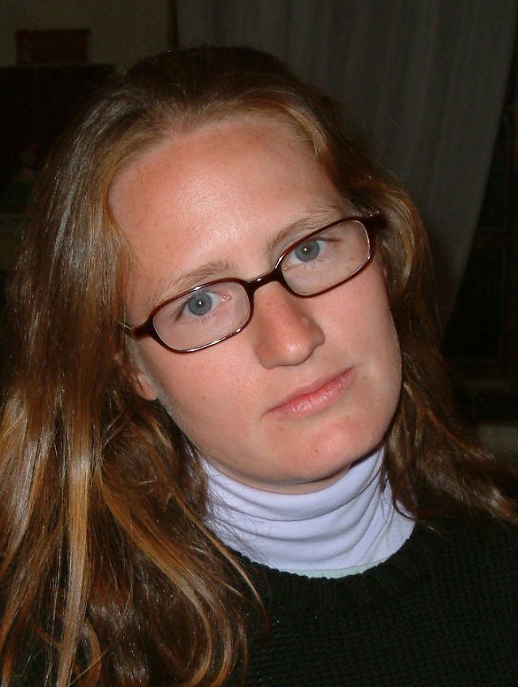
Mail : amelieequusmed@yahoo.fr
Site : http://amelieenligne.free.fr
Née le 05/04/81 (23 ans)
Nationalité Française

Objet : demande de stage en Qualité, Avril à septembre 2005 : 6 mois

FORMATION

2002-2005 Ecole d’Ingénieur : Ecole de Biologie Industrielle (EBI, Cergy 95)
2005 Diplôme d’analyse sensorielle
2001-2002 DEUG Science de la Vie et de la Terre (ParisV, mention Assez Bien)

COMPETENCES SCIENTIFIQUES

Enseignement basé sur un tronc commun…
- Analyse de données, Plan d’expérience, Génie de la Réaction Biochimique, Microbiologie, Recherche Bibliographique, Management de la Qualité, Comptabilité, Marketing, Informatique, Gestion de projets, Droit du travail et des sociétés, Langues

… et des cours de spécialité :
- Management par la Qualité, Autorisation de mise sur le marché, BPL, BPF, Gestion de production, QSE, Métrologie

EXPERIENCES PROFESSIONNELLES

2003 à 2005 Responsable du panel d’analyse sensorielle (Saint Gobain, 2 ans)
⇨ Management de 25 Juges, Suivi de formation, Normes

Eté 2004 Mise en place de la méthode HACCP et d’un système de management de la qualité dans une cuisine centrale (Brest Armées, 3 mois)
⇨ Normes Qualité, Documents de travail, Relationnel

Eté 2003 Essais sur pilote pour préparer un plan d’expérience (Saga Décor, 2 mois)
⇨ Interface R&D et Process

2001 à 2003 Conseiller Clientèle (Laura Ashley, The Phone House, 4+8 mois)
⇨ Gestion de Clients, Techniques de Vente, Organisation de la PLV, Gestion de Stock

Etés 97 à 00 Animation en Centre de Loisirs, Ouvreuse, Auxiliaire puéricultrice
⇨ Dynamique de groupe, Organisation, Disponibilité.

INFORMATIQUE

- Office, Internet
- Base de donnée, Access
- Algorithme, et Programmation
LANGUES

- Anglais : Lu, Parlé, Ecrit
T.O.E.I.C : 795 points,
Jeune Fille au Pair à Londres 2 mois
- Espagnol : Lu, Parlé, Ecrit

HOBBIES

- BAFA : Brevet d’Aptitude aux Fonction d’Animateur, Scoutisme
- AFPS : Attestation de Formation aux Premiers Secours
- Sports :(Equitation, Voile, Vélo, Parachutisme), Musique (Chant, Piano)

